Информация
о проведении мероприятий,
посвященных Международному Дню семьи
(13-17 мая 2024 года)

C 13 по 17 мая 2024 года в школе-лицее прошли мероприятия, посвященные Международному Дню Семьи. В рамках празднования Дня семьи в школе были организованы мероприятия с родителями, учащимися и педагогами.
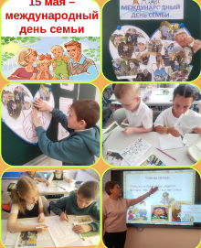
С целью воспитания у учащихся чувства любви и уважения к родителям, гордости за свою семью, формирования представления о семье как о людях, которые любят друг друга, заботятся друг о друге классе среди учащихся 1-4 классов был проведен классный час на тему «Моя семья-самая дружная». Дети узнали о важности и роли семьи в жизни человека; сплочение коллектива детей и родителей.
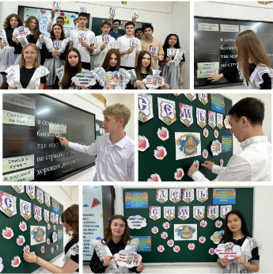
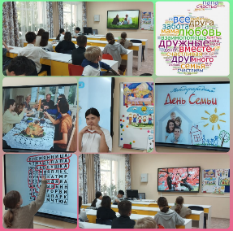
Среди учащихся 5-8 классов был проведен классный час тему «Мир семейных увлечений». На классном часе просмотрев видеоролики ребята узнали семейные увлечения в разных семьях. Ребята рассказали об увлечениях, традициях и праздниках в своих семьях. Семья – главная ценность любого общества. Это крепкий дом, это родители, дети и внуки, это наша поддержка и опора, это самое дорогое, что у нас есть. Залог семейного счастья – это создание и поддержка гармоничных, теплых взаимоотношений, основанных на доверии, уважении и любви.
С целью создания условий для формирования и дальнейшего воспитание чувств любви и гордости за свою семью, уважения к родителям и своим корням среди учащихся 9-11 классов проведен классный час "Семейные традиции - путь к гармонии".
14 мая 2024 года в КГУ «Школа-лицей имени Шокана Уалиханова» в библиотеке оформлена книжная выставка на тему «Отбасы шабыт көзі».
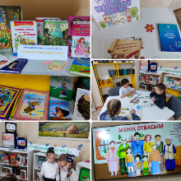
Представленные на выставке книги познакомили учащихся 7-8 классов с произведениями детской литературы, дали возможность насладиться чтением интересных рассказов. Знакомясь с литературой, учащиеся узнают о здоровом образе жизни, об активном семейном отдыхе, и пусть семейное чтение станет хорошей традицией, благодаря которой у учеников обязательно появится интерес и любовь книге, а в семье непременно будет мир и лад.
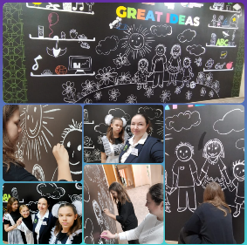
15.05.2024 была организована презентация новой графитной стены "Креативные Идеи". Ученики могут свободно выражать свои мысли, рисовать, писать и делиться идеями. Также совместная работа на стене может способствовать развитию навыков коммуникации и сотрудничества между учениками. Первый рисунок на тему "Моя семья" на стене выполнили учитель художественного труда Мамчур А.М. вместе с ученицей 9"Г" класса Клевцовой Дарьей. Через рисунки и записи на графитной стене, ученики могут выразить свои семейные ценности, убеждения, идеалы. Семья играет фундаментальную роль в жизни человека, и ее важность трудно переоценить. Графитная стена может стать не только местом для творчества и обучения, но и инструментом для сохранения духовных ценностей.
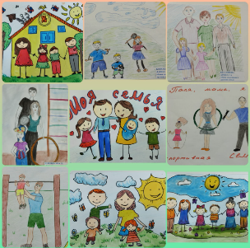
15 мая прошла творческая выставка учащихся 1-6 классов "Здоровая семья - будущее страны". Ребята выполнили творческие, индивидуальные, яркие рисунки, в которой изобразили свои семьи. В творческих работах ребята показали самое главное понятие, что счастье заключается в дружной, здоровой, надежной и крепкой семье!
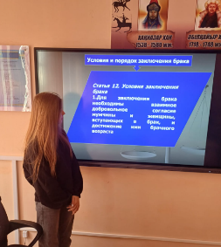
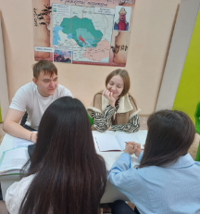
16.05.2024. был проведен круглый стол «Правовой статус членов семьи» среди учащихся 10 классов. Учащимся был предложен просмотр презентации. После чего были вынесены на обсуждение следующие вопросы: источники семейного права Республики Казахстан, правовое регулирование семейных отношений в Республике Казахстан. Учащимся было дано задание написать эссе на тему "Я и моя семья".
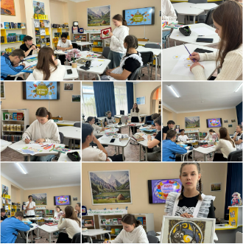
16 мая состоялся час интересного знакомства «Семья талантливых людей» среди членов школьного самоуправления. Учащиеся рассказали о талантах, хобби и разносторонних увлечениях всех членов семьи-от мало до велика. Творческая семья-это образец дружной, крепкой и увлеченной семьи.
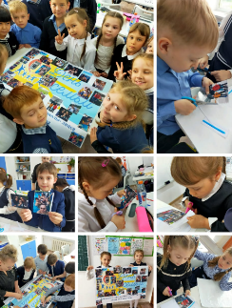
15 мая учащиеся школы приняли участие в конкурсе коллажей, посвященном Всемирному дню семьи. Дети с особой любовью и аккуратностью вырезали фотографии своей семьи. Особое внимание в выборе фотоматериала уделялось традициям и увлечениям. Семья- это одна из важных ценностей нашей страны. Пусть будет счастливы все семьи мира.

Ссылки на публикации:
https://www.instagram.com/p/C68TM5yNx4y/?igsh=MXZwMnZtZ28wZHptaQ=https://www.facebook.com/share/p/WXQ5KzKTCEAPxowZ/?mibextid=WC7FNe
https://www.instagram.com/p/C6_FZQLtNsC/?igsh=MTNwOHdyZXRiMjljOA==
https://www.facebook.com/share/p/6NVYsVYiCPvifVAm/?mibextid=WC7FNe
https://www.instagram.com/p/C6_Q94ENQJu/?igsh=ZWhlYXV6dWVmdTZx
https://m.facebook.com/story.php?story_fbid=pfbid02TLmYJpXsQ4d5Qbw2EFdZRKUeNKM17cRdKeEvFLN8zvoRwDJwKjo7rVA6Rv6vAr78l&id=100045295273738&mibextid=WC7FNe
https://www.instagram.com/p/C7BDYa4tepE/?igsh=MXNndjA5MHp1M3V4NQ=
https://www.facebook.com/share/p/pkspVqrPjvvY7Fb6/?mibextid=WC7FNe
https://www.instagram.com/p/C7B8iK3NmQW/?igsh=eG43d2ZsMXlzMjhk
https://m.facebook.com/story.php?story_fbid=pfbid07FprqRKBkNt2kvdDJW115x6g4iWnScszkPG1SgHNhLqPqKWse4Vzci79e1hxEMgRl&id=100045295273738&mibextid=WC7FNe
https://www.instagram.com/p/C7CJqS6tkMq/?igsh=MWRseXN0MWVrZWY2Ng
https://www.facebook.com/share/p/P88toTRopqmKTJtu/?mibextid=WC7FNe
https://www.instagram.com/p/C65Qm7yNNH2/?igsh=d2UwMG01MWx0MjB6
https://m.facebook.com/story.php?story_fbid=pfbid02hwoSUEyg9pzokyszc9Ror5QLR39rPyaaT3xeTZRmYQaYJuY4JJLj9MU7s8vEieFAl&id=100045295273738&mibextid=WC7FNe
https://www.instagram.com/p/C65QrQitWI9/?igsh=MW1icWJzYWl4b3d6aw==
https://www.facebook.com/share/p/QR7fU2WGan15QDGB/?mibextid=WC7FNe
https://www.instagram.com/p/C65QuIPtOtQ/?igsh=Nnl4cm5vZzY1ZHR3
https://www.facebook.com/share/p/yjGDBTyvTVyyBpPw/?mibextid=WC7FNe
https://www.instagram.com/p/C65yFVwNeQt/?igsh=cWdrbTIzZHk3a3c0
https://www.facebook.com/share/p/vKa6uHPaGedJYCtf/?mibextid=WC7FNe
https://www.instagram.com/p/C68cVLKNUfQ/?igsh=MXd2NGU2cTF3MDR3bQ
https://www.facebook.com/share/p/v5KAnS3y4HMedU93/?mibextid=WC7FNe
https://www.instagram.com/p/C653LZnNDLW/?igsh=MTlsZmljMGpyNnVxcg==
https://www.facebook.com/share/p/CzWTPBqr6dg26PqY/?mibextid=WC7FNe
https://www.instagram.com/p/C655gr9tkr8/?igsh=NjN5M2RucjM1dHZm
https://www.facebook.com/share/p/obdVcvknkr1s9mxM/?mibextid=WC7FNe
https://www.instagram.com/p/C655mqStlAo/?igsh=aGhxYXBjeW85NzNx
https://www.facebook.com/share/p/mdTixAG5UisKUyj5/?mibextid=WC7FNe
https://www.instagram.com/p/C66ERhdtvq-/?igsh=NHJkcDhscDRybTMx
https://www.facebook.com/share/p/GuGyhWd1Uw4KNu4i/?mibextid=WC7FNe
https://www.instagram.com/p/C66XTMsNCHg/?igsh=bTcwdXQ5OTB6ZW10
https://m.facebook.com/story.php?story_fbid=pfbid0Rgt8odVi3QNqWZf91AaFAD7ueJqMvwZvyGcjP5xdddGLW6ZYFtH9wvmqVZsHQk3Wl&id=100045295273738&mibextid=WC7FNe
https://www.instagram.com/p/C66fX4ztMxE/?igsh=MTRtYXpvYWluaGFzeQ==
https://www.facebook.com/share/p/r4KKXW672az4PDd6/?mibextid=WC7FNe
https://www.instagram.com/p/C68biGpNStf/?igsh=MWtjcmRvMTZ2ZGYyOA==
https://www.facebook.com/share/p/PtsVqQBeV2n8DFEs/?mibextid=WC7FNe
https://www.instagram.com/p/C7BCqrltoxC/?igsh=MWF4bW55MTJ1cXlyag==
https://www.facebook.com/share/p/ahaaXoRXccPqbbPy/?mibextid=WC7FNe

Заместитель директора по ВР О. Короткова

